Vitória limpa: a e-skin da igus recebe prémio de tecnologia limpa da Fraunhofer
2.º lugar no concurso "Clean! 2018" para o-skin, uma proteção tapada e modular com classe ISO 1

A igus desenvolveu a calha articulada e-skin para o setor de sistemas de calhas articuladas em áreas de produção limpas. Este permite o fornecimento de dados, fluídos e potência a sistemas com movimiento, sem gerar partículas causadas pelo atrito acima do limite, que poderiam contaminar o espaço. A calha articulada tapada para aplicações em salas limpas ficou em 2.º lugar no prémio de tecnologia limpa da Fraunhofer, entregue em fevereiro de 2018.

A produção de microchips, ecrãs planos, implantes, produtos farmacêuticos ou micro e nanoprodutos não seria possível caso o ambiente de produção não fosse limpo, puro ou de elevada pureza. Qualquer contaminação tem um impacto negativo direto nos produtos e processos, representando muitos custos para o fabricante. A igus, empresa especializada em motion plastics, desenvolveu uma inovadora proteção articulada tapada para o fornecimento de energia em salas limpas: a e-skin. Esta possui o certificado de aprovação "Fraunhofer Tested Device" da classe ISO 1 e recebeu o 2.º prémio do concurso "Clean! de tecnologia limpa da Fraunhofer 2018". Este premeia ideias excecionais no setor da tecnologia limpa: não só ideias totalmente novas, mas também ideias que aumentem a eficiência económica em processos de produção.

Modelo fechado resistente ao desgaste para produção limpa
A calha articulada e-skin é composta por plástico tribologicamente otimizado e resistente ao desgaste. As suas partes superior e inferior separáveis podem ser facilmente unidas através de um mecanismo de fecho, resultando numa calha totalmente tapada e altamente resistente a poeiras e água. Isto garante tanto a compatibilidade com salas limpas como um rápido preenchimento e manutenção dos condutores. A e-skin de fácil montagem é também extremamente leve e ideal para espaços de instalação reduzidos, por exemplo, em aplicações "pick & place", e, ao contrário das mangueiras corrugados, pode ser implementada em curtas distâncias sem suporte, graças à rigidez do material, ao perfil da armação e à direção de movimento definida. O seu desenho e o material da e-skin foram testados quanto à compatibilidade com salas limpas no laboratório de testes interno da igus.

CONTACTO:  igus® Lda.  Rua Eng. Ezequiel Campos, 239  4100-231 Porto  Tel. 22 610 90 00  info@igus.pt  www.igus.pt  CONTACTO DE IMPRENSA:  Oliver Cyrus  Head of PR & Advertising  igus GmbH  Spicher Str. 1a  D-51147 Köln  Tel. +49 (0) 22 03 / 96 49 - 459  Fax +49 (0) 22 03 / 96 49 - 631  ocyrus@igus.de  www.igus.de | SOBRE A IGUS :  A igus é um dos fabricantes líderes a nível mundial no setor de sistemas de calhas porta-cabos articuladas e casquilhos deslizantes em polímero. A empresa sob gestão familiar com sede em Colónia está representada em 35 países e emprega aproximadamente 3800 colaboradores em todo o mundo. Em 2017 a igus com “motion plastics”, componentes plásticos para aplicações com movimento, conseguiu atingir um volume de vendas de 690 milhões de euros.  A igus detém o maior laboratório de testes e as maiores fábricas do seu ramo industrial a fim de poder proporcionar aos seus clientes, em muito pouco tempo, soluções e produtos inovadores adaptados às suas necessidades.  Os termos "igus", "Apiro", "chainflex", "CFRIP", "conprotect", "CTD", "drylin", "dry-tech", "dryspin", "easy chain", "e-chain", "e-chain systems", "e-ketten", "e-kettensysteme", "e-skin", "flizz", “ibow”, "igear", "iglide", "iglidur", "igubal", "kineKIT", "manus", "motion plastics", "pikchain", "plastics for longer life", "readychain", "readycable", "ReBeL", "speedigus", "triflex", "robolink", "xiros" são marcas registadas na Alemanha e se aplicável, também a nível internacional protegidas por direitos comerciais.

Legendas:

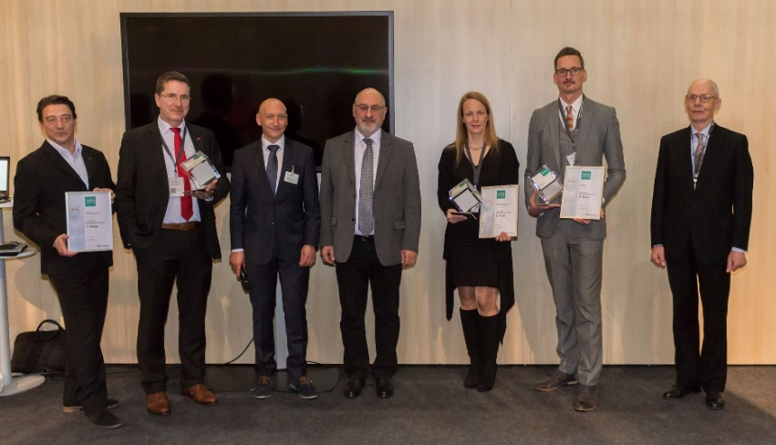
Imagem PM0718-1
A e-skin recebeu o 2.º prémio do concurso "Clean! da Fraunhofer 2018" Prémio de tecnologia limpa. Philipp Hagedorn (2.º a partir da dir.), Gestor de Produto de calhas articuladas da igus, recebeu o prémio. (Fonte: igus GmbH)

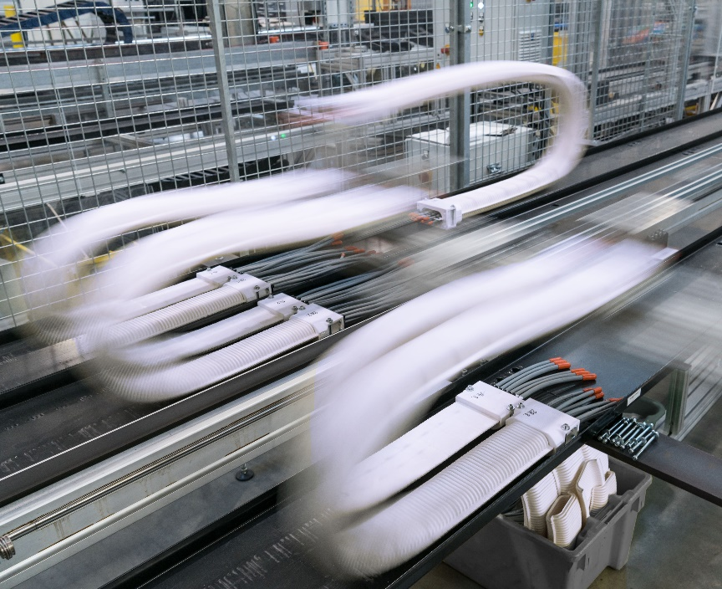
Imagem PM0718-2
A e-skin foi desenvolvida para aplicações em salas limpas, testada no nosso laboratório sob condições reais em 6,4 milhões de ciclos a 3 m/s. (Fonte: igus GmbH)

